

Légende d’une vie – Théo Théâtre
20 janvier 2017

Un ange passe au Théo Théâtre, et vous avez sacrément intérêt à aller le voir, dans 10 ans vous pourrez dire « Vous savez, je l’ai vu quand il avait 25 ans ».
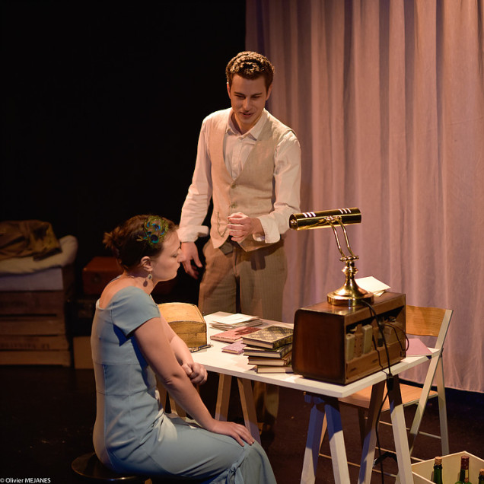
Légende d’une Vie est une des rares pièces de Stefan Zweig, je l’ai découverte hier. Je reste souvent froid devant les textes de Zweig, que je trouve surannés, pourtant je suis rentré immédiatement dans ce texte, qui dépeint les pratiques d’une époque révolue, quand les mariages se faisaient pour allier position sociale, fortune et nom, quand les vieilles douairières tenaient avec une force violente l’image de la perfection familiale, au prix de la dissimulation de nombreux secrets. J’ai aimé la façon dont Légende d’une Vie aborde le sujet, la pression sociale sur le fils d’un poète célèbre (je ne peux m’empêcher de penser au sort du fils de Rudyard Kipling, pour qui avait été écrit Tu Seras Un Homme Mon Fils) à qui a été imposée une première lecture publique de ses poèmes, la découverte progressive de sa passion pour une cousette, la découverte progressive des pans cachés de la vie de son père, jusqu’à ce passé ressurgisse, jusqu’à ce que la vérité apparaisse, jusqu’à ce que l’image du père s’humanise, jusqu’à ce que chacun puisse enfin assumer son destin.
En voix off, un Patrick Poivre d’Arvor joue son rôle de journaliste pompeux qui sait surtout s’écouter parler, c’est précieux pour l’image de la pièce, ça lui donne de la visibilité.
Légende d’une Vie est produit par la Compagnie Thylen, sur scène, c’est Lennie Coindeaux, et Caroline Rainette. Elle a traduit et adapté le texte (c’est donc elle que je dois remercier pour avoir peigné la langue et la rendre actuelle !), ils signent la mise en scène, ils jouent. Ils jouent bien. Vraiment bien.
J’ai été bluffé par le jeux de Lennie Coindeaux. Retenez bien ce nom. Il a 26 ans, il joue de façon magistrale. J’ai eu l’impression, hier soir, de voir un comédien mûr, mature, expérimenté. Il est encore tout jeune, il joue comme si il avait l’expérience d’un Francis Huster à 40 ans, au sommet de sa carrière. Il est dans le rôle dès le premier instant, ne le quitte pas un instant, il joue bien, juste. C’est pour recevoir ce genre de cadeaux que je vais dans les petites salles, pour sortir de la salle le souffle coupé par ce que je viens de voir, de recevoir, et là… juste waow.
J’ai bien sûr apprécié la mise en scène, son adaptation à l’espace particulier du Théo Théâtre. Et le travail sur les lumières, qui vient soutenir chacun des moments de la pièce.
Hier soir, c’était leur sixième représentation. Il jouent jusqu’au 17 février, les jeudis et vendredis à 21h00. Il vous reste 8 chances d’aller les voir. Ne les laissez pas passer.
A la fin de la pièce, applaudissez. Et applaudissez encore. En sortant, félicitez les, ils sont professionnels jusqu’au bout, le temps que vous remontiez, ils sont là pour vous saluer, vous remercier.
Lennie, Caroline, vous méritez un triple bravo, vous méritez une grande carrière.

